Szolgálatomat írom kegyelmednek

Misszilis és fiktív levelek, naplók, emlékkönyvek, dedikációk
és alkalmi feljegyzések a régi magyar irodalomban

Tudományos konferencia

Körmend, 2010. május 26–29.

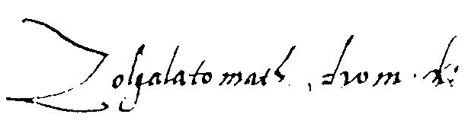

A KONFERENCIA PROGRAMJA

2010. május 26., szerda, délután 4 óra

MEGNYITÓ
a Batthyány-várkastély Színházterme

Köszöntőt mond a konferencia védnöke:
Paczolay Péter, a Magyar Köztársaság Alkotmánybíróságának elnöke

Beszédet mond:
Szörényi László, az MTA Irodalomtudományi Intézete igazgatója
Bebes István, Körmend város polgármestere
Nagy Zoltán, a Vas Megyei Múzeumok Igazgatója
Majthényi László a Vas Megyei Közgyűlés alelnöke

május 26., szerda, délután 4 óra 30 perc

ELSŐ PLENÁRIS ÜLÉS
(Színházterem)
Elnök: Jankovits László

Horváth Iván: A levél a 15. századi magyar nyelvű írásbeliség műfajai között
Hargittay Emil: A régi magyar magánlevél irodalmi jellege
Jankovics József–Kőszeghy Péter: „Szeretők és házastársak”,
avagy sok szép levél

vita

A Klaniczay-díj átadása,
a laudációt mondja Jankovics József

este fél 7 óra: A Dr. Batthyány-Strattmann László Múzeum levéltárának válogatott anyagából rendezett Missilis című kiállítást megnyitja Bariska István ny. levéltárvezető. Házigazda Móricz Péter, a múzeum megbízott igazgatója.
este 8 óra: Bebes István, Körmend város polgármestere fogadást ad a konferencia részvevőinek a Berki Csárdában (Rákóczi u. 77.)

május 27., csütörtök, délelőtt 9 óra
A MISSZILIS-SZEKCIÓ ELSŐ ÜLÉSE
(Színházterem)
Elnök: Hargittay Emil / Ács Pál

Szentmártoni Szabó Géza: Szolgálatomat írom – Nevezetes levelek
a régi magyar irodalomban
Szilágyi Emőke Rita: Vitéz János és Enea Silvio Piccolomini
levelezése az 1450-es években
Jankovits László: Jacobus Piso levelezése Erasmussal
Ekler Péter: Augustinus Moravus Olomucensis (1467–1513)
Modus epistolandi-ja

szünet

Véber János: Humanista vagy egy későközépkori művelt főpap?
– Váradi Péter „igazi” humanista levelei
Kasza Péter: Humanista levelek, vagy egy humanista levelei?
Brodarics István levelezéséről
Csepregi Zoltán: Imitatio Pauli. Apostoli levélformulák
a magyarországi reformátorok levelezésében

vita

délután 1 és 3 óra között ebédszünet

május 27., csütörtök, délután 3 óra
A MISSZILIS-SZEKCIÓ MÁSODIK ÜLÉSE
(Színházterem)
Elnök: Bene Sándor / Petrőczi Éva

Havas László: Egy klasszikus latin levél feltételezhető hatása
az első magyarországi atyai intelemre?
Ács Pál: Rimay János levele Lipsiushoz és a tacitizmus
Szabadi István: Marcello Squarcialupi levelei Theodor Zwingerhez
Tusor Péter: Forgách Zsigmond katolizálása, 1604. aug. 14–16.,
avagy egy misszilis (irodalom)történeti forrásértéke

szünet

Bessenyei József: Litterae ad cameram exaratae (A kamarai levelezés bemutatása)
Pesti Brigitta: „Kegyelmeteknek dedikálom háládatosságomnak jegyévül”
– Az ajánlólevél műfaja a 17. század első felének magyar irodalmában
Nagy Levente: (Levél)háború és/vagy béke. I. Rákóczi György kiadatlan válaszlevelei
Esterházy Miklós „intő levelére”

vita

május 27., csütörtök, délelőtt 9 óra
A FELJEGYZÉSEK-SZEKCIÓ ELSŐ ÜLÉSE
(Városi kiállítóterem)
Elnök: Kecskeméti Gábor / Font Zsuzsa

Latzkovits Miklós: Tandem (avagy az album amicorumokról)
Mándity Zorán: Inscriptiones alborum amicorum
Maczelka Csaba: A két John Owen – a költő és a teológus –
hatása magyar értelmiségiekre, emlékkönyveik révén
Szőke Kornélia: „Vita nostra militia est”. Dobai Székely Sámuel
külföldi katonaévei, album amicorumának bejegyzései alapján

szünet

Sárdi Margit: A napló mint önkifejezés
Dukkon Ágnes: Ostrosith Mátyás koronaőr naplója, 1673–1675
Forgó András: Egy morva szerzetes megfigyelései az 1712-es
pozsonyi diétán – Hermann Engelbert vellehrádi ciszterci követ feljegyzései
apátjának, az országgyűlési ülések tárgyalásairól

vita

délután 1 és 3 óra között ebédszünet

május 27., csütörtök, délután 3 óra
A FELJEGYZÉSEK-SZEKCIÓ MÁSODIK ÜLÉSE
(Városi kiállítóterem)
Elnök: Balázs Mihály / Horváth Iván

Bíbor Máté: Gyulaffi Lestár följegyzéseinek, levelezésének
és naplójának ma ismert töredékei
Petneházi Gábor: Kovacsóczy Farkas feljegyzései a bécsi nemzeti
könyvtár kéziratos kódexében
Tóth Zsombor: Alkalmi feljegyzés, vs. szerzőség: Cserei Mihály
íráshasználati habitusa mikrotörténeti nézetben

szünet

Szvitek Róbert: Zichy István a nádori csapatok élén
(Egervár, Kanizsa-„tartomány”)
Beke Eszter: Esküvő a Nádasdy-udvarban
(Oláh Császár Péter és Cluny Anna házassága, 1561. január 21.)
Asztalos Bernadett: Higiénia a Nádasdy-udvarban

vita

este 6 óra: csoportkép készítése a várkastély előtt
este 8 óra: A Musica Historica Együttes hangversenye a Színházteremben: „Vidd el levelemet, mondjad hűségemet” (Szerelmi közköltészet és hangszeres muzsika a XVII. századi magyar udvarokban)

május 28., péntek, délelőtt 8 óra
EGÉSZ NAPOS KIRÁNDULÁS

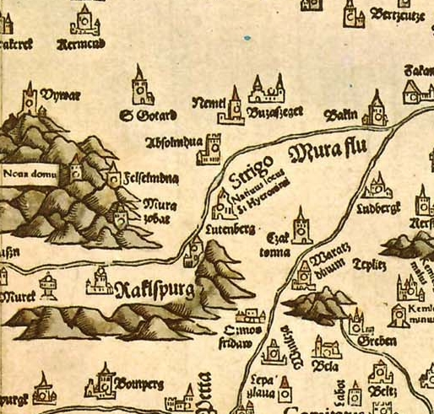

Kirándulás Aquila János freskói, továbbá a Batthyány, Zrínyi, Széchy, Bánffy, Csáky, Erdődy és a Szapáry család emlékei, valamint Szent Jeromos és Janus Pannonius nyomában, a Mura és a Dráva folyók mentén (Vas és Zala vármegye, illetve Szlovénia, Ausztria és Horvátország érintésével).

Vezetők: Békés Enikő, Prokopp Mária,
Ritoókné Szalay Ágnes, Szörényi László

Útvonal:

Körmend – Velemér (Aquila-freskók) – Magyarszombatfa – |– Nagytótlak/Selo (Aquila-freskók) – Mártonhely/Martjanci (Aquila-freskók) – Battyánfalva/Rakičan (Batthyány-kastély) – Muraszombat (Murska Sobota) – |– Regede/Bad Radkersburg (Aquila szülőhelye) – | – Regede (Gornja Radgona) – Luttenberg/Ljutomer – Ormosd/Ormož – |– Varasd/Varaždin (városnézés) – Zrínyifalva/Kuršanec (Zrínyi-emlékoszlop) – Csáktornya/Čakovec (Zrínyi-vár) – Szentilona/Šenkovec (a Zrínyiek temetkezőhelye) – Stridó/Štrigova (Szent Jeromos szülőhelye) – |– Bántornya/Turnišče (Aquila-freskók, Szent László-falkép) – Alsólendva/Lendava (vár) – |– Rédics – Zalabaksa (vacsora) – Körmend.

május 29., szombat, délelőtt 9 óra
MÁSODIK PLENÁRIS ÜLÉS
(Városi kiállítóterem)
Elnök: Szabó András / Bartók István

Terbe Erika: Egy főúri hölgy a 16. században,
Batthyány Ferencné Svetkovics Katalin levelei (1534–1575)
Tóth Emese: Maylád Istvánné Nádasdy Anna levelei (1532–1566)
Darvas Anikó: Egy 16. századi nemes, Máriássy András leveleiről
J. Újváry Zsuzsanna: Egy magyar és egy török nagyúr,
Batthyány I. Ádám és Musztafa bég levelezése a 17. században

szünet

Szalai Veronika: A Batthyány I. Ádámhoz 1642–43-ban
és 1649-ben beérkezett supplikációk tartalmi és statisztikai elemzése
Kruppa Tamás: Zrínyi Miklós és Nicolo Sagredo velencei követ levélváltása 1648-ból
Szörényi László: Sasok és szarvasok. – Magyarázatok Zrínyi 1663 májusában
egy erdélyi ismeretlennek írott leveléhez
Szabó András Péter: Wesselényi Ferenc levelei Rottal Jánoshoz

vita

délután 1 és 3 óra között ebédszünet

május 29., szombat, délután 3 óra
HARMADIK, ZÁRÓ PLENÁRIS ÜLÉS
(Városi kiállítóterem)
Elnök: Kőszeghy Péter / Jankovics József

Petrőczi Éva: Az „igazi” Basirius Izsák – levelezése tükrében
Gáti Magdolna: Retorika és manipuláció Teleki Mihály levelezésében
Bogár Judit: Ifj. Bucholtz György levelezése (1688–1737)
Berecz Ágnes: „Semmi különös újsággal nem udvarolhatok”
Ráday Gedeonné Szentpéteri Kata (1720–1779) levelezése

szünet

Luffy Katalin: Az adósság behajtásának retorikája
(Bethlen Miklós és családja nagybányai kinnlévőségei)
Szelestei Nagy László: Kutatott és ismeretlen 18. Századi
magyarországi levelezések
Papp Kinga: „Titkosan való motskos szökése Kálnoki Juditnak”.
Egy különleges esemény a Kálnoki-család 18. századi levelezésében

vita, a konferencia zárása

este 7 óra: Búcsúvacsora a Korona Étteremben (Rákóczi Ferenc u. 4.)
május 30., vasárnap délelőtt: hazautazás

